Báo Cáo Tuần 2

Viết chương trình Java dựa trên tuần 1 nhưng thêm các tính năng sau:

1. Cho phép vẽ trên 1 panel dùng chuột
2. Cho phép chọn màu cũng như xoá các hình đã vẽ

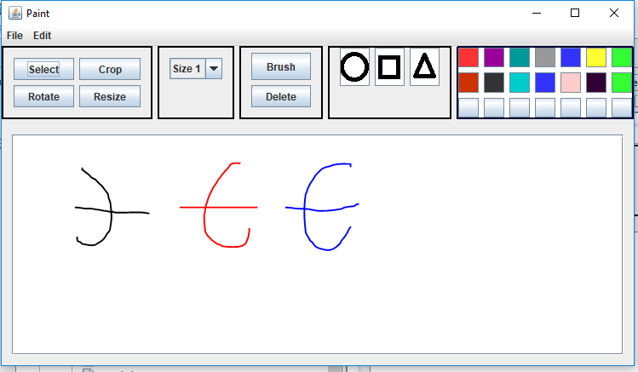

1. Vẽ đồ thị 1 hàm số nào đó trên panel (VD y=sin(x) trong khoảng -2PI -> +2PI

